

INSTITUTO DE EDUCACION SUPERIOR PRIVADO
“IDAT”
“DESARROLLO DE SISTEMAS DE INFORMACION”

Sistema de Gestión de Citas Médicas (SGCM)

Desarrollo de Servicios Web 2

Abel Angelo Mancha Minaya

Joseph Alfredo Trujillo Dextre

LIMA – PERU
2025

INDICE GENERAL

1. Nombre del Caso de Uso 3
2. Descripción 3
3. Actores 3
3.1. Principales 3
3.2. Secundarios 3
4. Pre-Condiciones 3
5. Post-Condiciones 4
6. Flujo Básico de Eventos 4
6.1. Flujos Alternativos 4
7. Diagrama De Secuencia 5
8. Diagrama de Base De Datos 5
9. Código De Base De Datos 6
10. Front 7
10.1. Registro 7
10.2. Registrar Cita 7
10.3. Modificar Cita 8
10.4. Login 8
10.5. Lista Cita 9
10.6. Cancelar Cita 9

Nombre del Caso de Uso
Sistema de Gestión de Citas Médicas (SGCM)

Descripción
El SGCM es una aplicación web full stack que permite a los pacientes registrarse, iniciar sesión de forma segura, agendar, consultar, modificar y cancelar citas médicas con diferentes especialistas.
El sistema está protegido mediante autenticación JWT (JSON Web Token) y cumple estrictamente con las tecnologías obligatorias del curso:

- Backend: Spring Boot 3.x + Spring Security + JWT
- Frontend: HTML5 + CSS3 + Bootstrap 5 + JavaScript vanilla (fetch API)
- Base de datos: MySQL 8 (también compatible con PostgreSQL)

El ciclo de vida completo de la cita queda registrado en base de datos y es accesible únicamente por el paciente autenticado y (en futuras versiones) por personal administrativo.

Actores

Principales
Paciente (Persona que agenda, modifica o cancela sus citas)

Secundarios
Sistema SGCM (Valida credenciales, genera JWT, gestiona citas y persiste datos)
Base de datos MySQL (Almacena usuarios, citas y auditoría)

Pre-Condiciones
- El paciente debe estar registrado en el sistema (tabla usuarios).
- El usuario debe iniciar sesión correctamente para obtener un token JWT válido.
- La conexión a la base de datos MySQL debe estar activa.
- El servidor Spring Boot debe estar ejecutándose en http://localhost:9090.

Post-Condiciones
- Token JWT almacenado en localStorage del navegador (válido por 24 horas).
- Todas las operaciones sobre citas quedan auditadas en la tabla citas.
- Al cerrar sesión se elimina el token del navegador.
- El paciente siempre ve su información actualizada tras cada operación.

Flujo Básico de Eventos
Paso | Actor | Acción | Sistema responde
1 | Paciente | Abre la aplicación → http://localhost:8080/login.html | Muestra formulario de login
2 | Paciente | Ingresa usuario y contraseña → presiona “Ingresar” | Envía POST /api/auth/login
3 | Sistema | Valida credenciales contra la BD → genera JWT | Devuelve { "jwt": "eyJhbGci..." }
4 | Frontend | Guarda token en localStorage y redirige a citas.html | Dashboard cargado
5 | Paciente | Selecciona una opción: Crear / Listar / Modificar / Cancelar cita | Llama al endpoint correspondiente con Authorization: Bearer
6 | Sistema | Valida token → ejecuta operación → persiste en MySQL | Devuelve 200 OK + datos actualizados
7 | Frontend | Actualiza la interfaz sin recargar página | Mensaje de éxito/toast
8 | Paciente | Pulsa “Cerrar sesión” | Elimina token → redirige a login

Flujos Alternativos
ID | Condición | Desviación del flujo básico | Resultado
A1 | Credenciales incorrectas | Paso 3 → devuelve 401 Unauthorized | Mensaje “Usuario o contraseña incorrectos”
A2 | Token expirado o inválido | Cualquier petición protegida → 403 Forbidden | Redirecciona automáticamente a login
A3 | Horario ya ocupado al crear cita | Paso 6 → validación de solapamiento de fecha/hora | Mensaje “El horario ya está ocupado”
A4 | Intenta modificar/cancelar cita ajena | Paso 5 → el paciente solo puede tocar sus propias citas (filtro por ID) | 403 Forbidden – “No autorizado”
A5 | Conexión perdida o error del servidor | Cualquier petición → catch en fetch | Toast “Error de conexión. Intente más tarde”

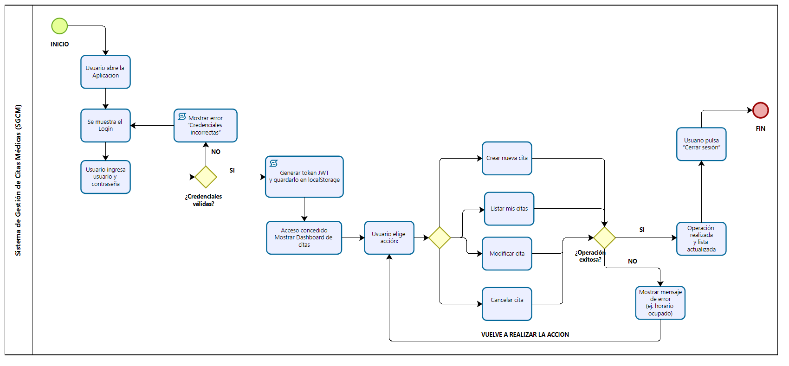
Diagrama De Secuencia

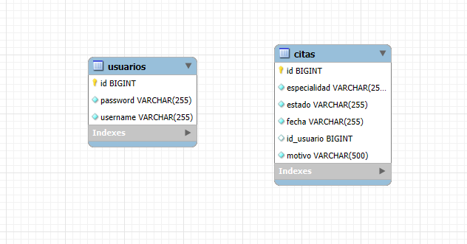
Diagrama de Base de Datos

Código De Datos
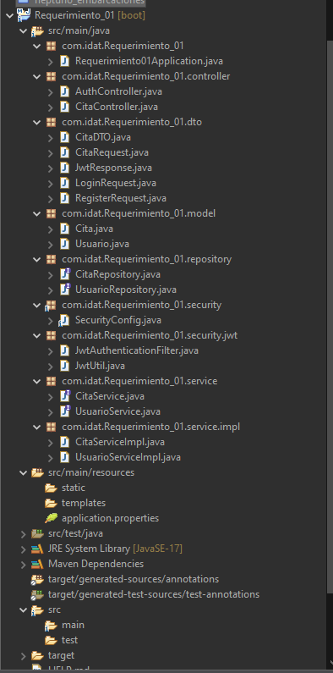

Front:
Registro
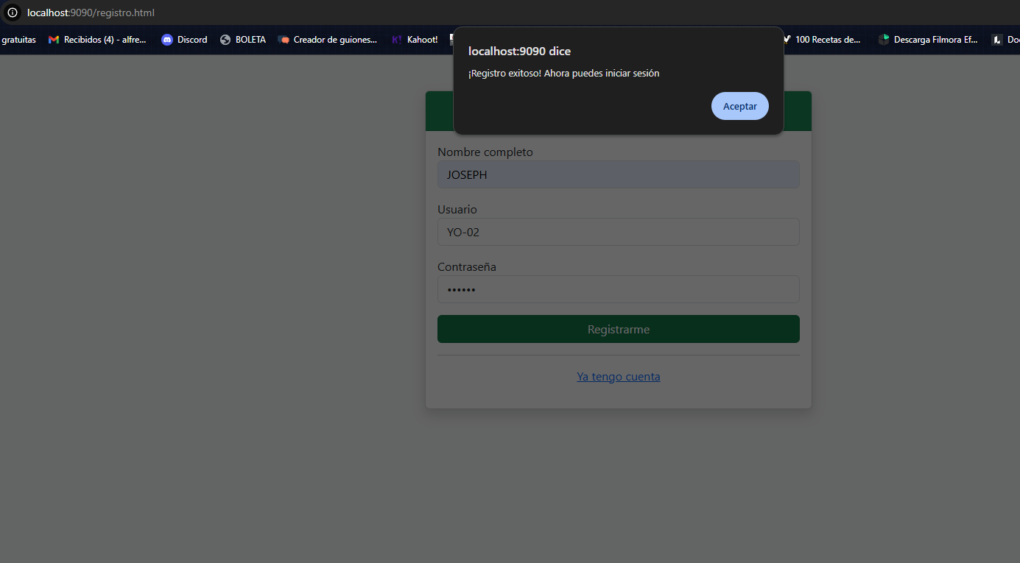
Registrar Cita
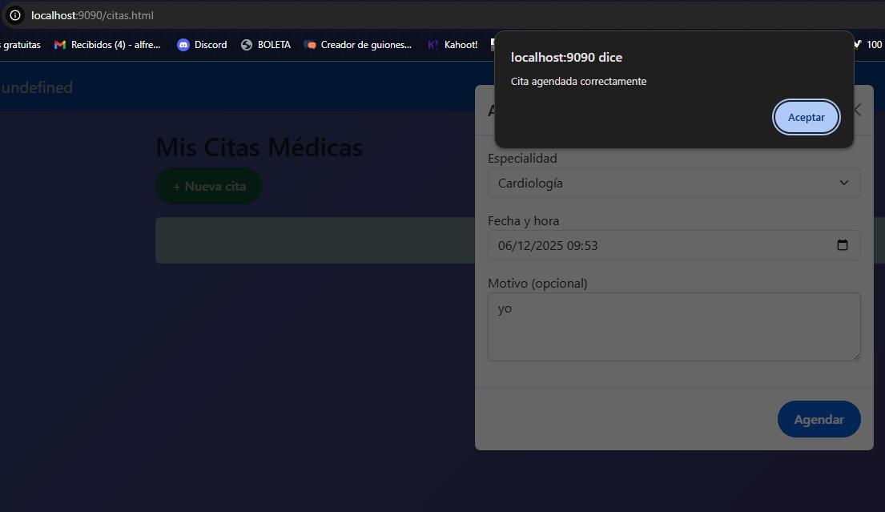

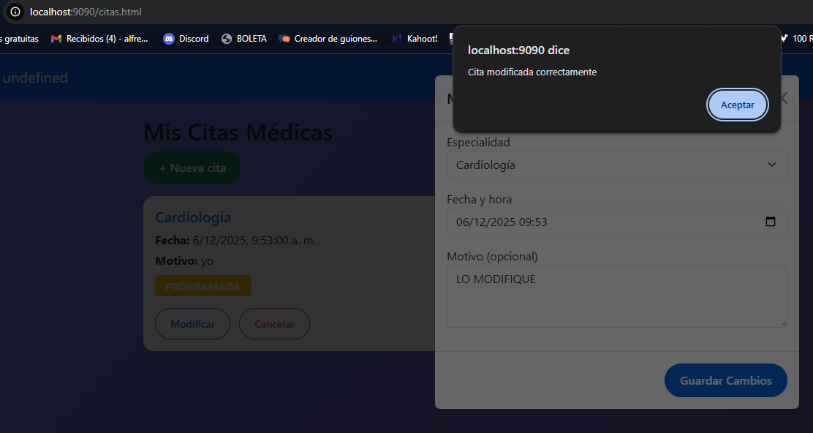
Modificar Cita

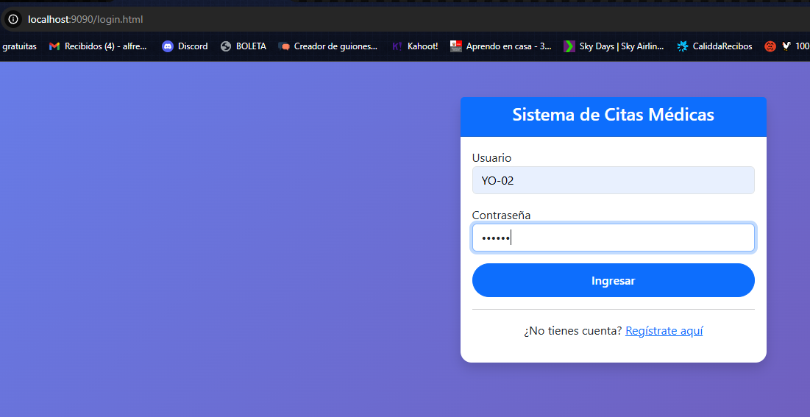
Login

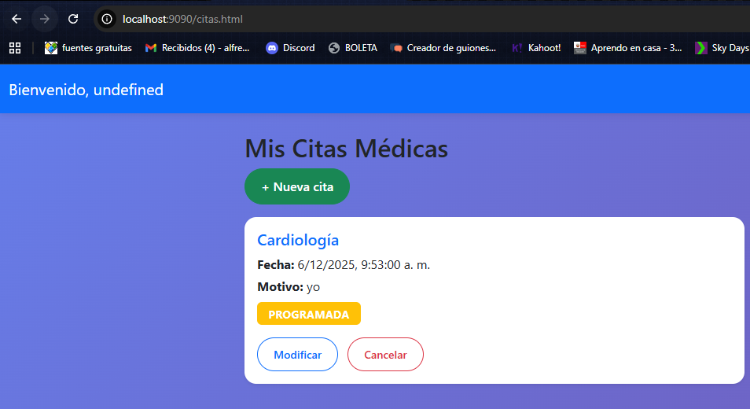
Lista Cita
Cancelar Cita
